Slanina a jej liečivé účinky

Po článku o účincích vepřového sádla viz: http://www.dobrarada.sk/clanok/bravcova-mast-myty-a-realita.html
na náš organizmus, pokračujeme v bourání mýtů o „nezdravých“ tucích a zastavíme se přímo u zdroje vepřového sádla – slanině. Věřte, že tato živočišná surovina si to právem zaslouží. Popíšeme si její léčivé účinky, o kterých zřejmě netušíte.
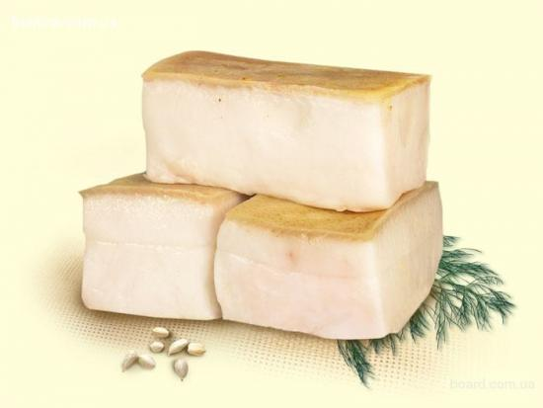
Rozdíl mezi slaninou a sádlem z ní je nepatrný. Pokud se týče složení. V sádle zůstává většina potřebných látek i po tepelné úpravě, při které se ze slaniny vyškvaří, jelikož syrová slanina obsahuje pár bonusů, o kterých je dobré vědět.
Na úvod pár čísel. Slanina je jediný masový výrobek, který má v sobě okolo 150 různých látek. Všechny samozřejmě nejsou zdraví prospěšné a tak se doporučuje konzumovat ji jen v malých množstvích. Čerstvá slanina obsahuje ve sto gramech 0,44 mg vitamínu B1 (tiamin, aneurin), 0,16 mg vitamínu B2 (riboflavin), 0,35 mg vitamínu B6 (pyridoxin), 0,50 mg vitamínu E (tokoferol), též minerály – 13 mg vápníku, 0,8 mg železa, 108 mg fosforu a pod. Nejsou to sice velká čísla, ale společnou kombinací dokazují složky obsáhnuté ve slanině divy.
Nás budou zaujímat i další látky, v ní obsažené. Jedná se hlavně o polynenasycené mastné kyseliny o kterých je známo, že naše tělo si je samo nedokáže vyprodukovat. Bez těchto kyselin náš organizmus nedokáže správně fungovat a jsou obzvlášť důležité pro náš hormonální systém. Druhou zajímavou látkou ve slanině je kyselina arachidonová, která působí jako regulátor metabolizmu cholesterolu v těle. To znamená, že tato kyselina částečně rozloží cholesterol, který konzumujeme s jídlem. Další významnou složkou slaniny je kyselina hyaluronová. Význam této složky je vyzdvihovaný hlavně v kosmetice a přípravcích proti stárnutí pokožky. Viz dále.

Kosmetické přípravky ze slaniny
Kdysi koncem minulého století sháněl můj známý vzácný marocký arganový olej pro svoji manželku, která trpěla tzv. „suchými lokty“. Protože v té době u nás o tomto oleji téměř nikdo nevěděl, požádal svého lékaře, který pocházel z Tunisu), zda by mu ho nedovezl, když pojede za rodinou. Lékař se na něj zadíval a řekl mu, že kdyby nebyl muslim, nekupoval by drahý arganový olej, ale získával ho ze slaniny „nečistých“ prasat. Měl pravdu. Poslední vědecké studie potvrzují, nejen to, že tuk ve slanině je podobný olivovému oleji, ale též arganovému. V tomto případě se jedná o vzácné lipidy obsažené ve slanině v porovnatelném množství jako v marockém oleji. Jelikož tuky ve slanině jsou organické (živočišné), s pletí výborně reagují a účinek lipidů je vyšší, než u syntetických výrobků. Pokud vám vůně slaniny nepřekáží, vyzkoušejte následující recepty.
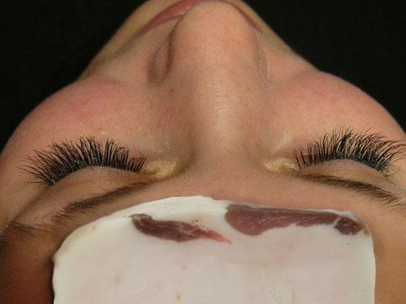
Proti suché pleti a vráskám
Naše pokožka dokáže s plynoucím časem v sobě vázat stále méně vlhkosti. Její přirozený obsah hyaluronu klesá. Pružnost pokožky se snižuje. Objevují se první čáry a jemné vrásky. Navíc je pleť suchá a často dochází k odlupování malých šupinek okolo nosu, na brade a za ušima. Naše babičky si nemusely kupovat drahé oleje a mastičky. Úplně jim postačila obyčejná slanina a sádlo z ní vyškvařené. Jak na to? Nakrájejte čerstvou slaninu na tenké malé proužky a přiložte si je na pleť v místech, kde se tvoří vrásky (okolí očí, čelo). Ukazovákem jemně kružte půl minuty každým proužkem slaniny po pokožce a potom nechte působit 20 – 30 minut. Pokožka bude jemnější a vrásky se po pár kúrách začnou vyhlazovat dodáním hyaluronu ze slaniny.

Slaninový peeling
Proti suché pleti a šupinkám se doporučuje nejprve slaninový peeling – plátky slaniny potřeme malým množstvím sody bikarbony a potíráme postižená místa, dokud se šupinatá kůže neodstraní. Netlačíme. Naše pohyby musí být jemné. Po peelingu slaninu omyjeme v teplé vodě, osušíme kuchyňskou utěrkou a přiložíme na místa, která jsme před tím ošetřovali. Necháme minimálně čtvrthodinu působit a potom opláchneme vlažnou vodou s hydratačním mýdlem.
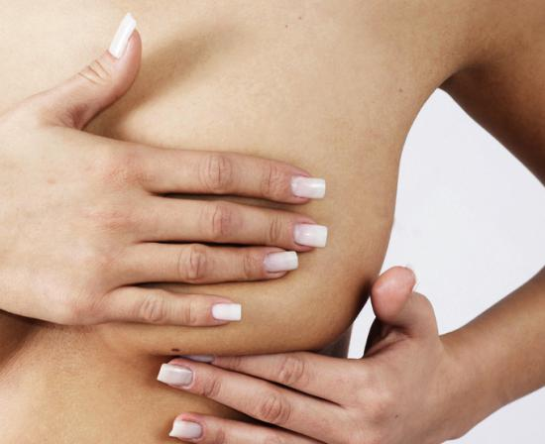

Citlivá pokožka, pleť a bradavky
Tento recept je vynikající hlavně pro mladé maminky, které mají citlivá prsa a zanícené bradavky, ale použít se dá i na místech, kde je naše pokožka začervenaná a citlivá, například po použití agresívních čisticích prostředků. Postup: Ze zelného listu vystřihneme nůžkami vhodný tvar, jemně ho poklepeme paličkou na maso. Plátky čerstvé slaniny položíme na bradavky a překryjeme zelným listem. Necháme působit 20 minut jemně přitlačené. Při zarudlé pokožce na rukou natřeme tyto vepřovým sádlem, na nejpostihnutější místa přiložíme plátky slaniny a pokusíme se je zabalit také do zelného listu (na uchycení zelí použijeme např. staré vlněné rukavice – palčáky).
Na lámavé nehty a záděry
Z papíru na pečení si nastříháme čtverce, ze kterých vytvoříme „čepičky“ na prsty. Vrchní část prstů (nehty) překryjeme plátky slaniny a přikryjeme čepičkami. Převážeme obvazem a necháme působit přes noc po dobu spánku.
Na tvrdé a popraskané paty
Překrojíme citrón po délce a vydlabeme dužinu. Vzniknou nám dvě sedýlka, která obepnou patu. Sedýlka vysteleme tenkými plátky slaniny, přitlačíme na paty a na vrch obujeme staré ponožky. Též používáme v noci po dobu spánku. Když jsou paty popraskané, postupujeme stejně, ale ještě před tím se snažíme do prasklin dostat vepřové sádlo.
Další způsoby použití slaniny na léčení
Možná ani nebudete věřit, ale slanina dokáže zastavit např. krvácení z nosu, pomáhá při zanícených žilách, dně, angíně a podobných chorobách. O způsobech léčby se dočtete v následujících řádcích.
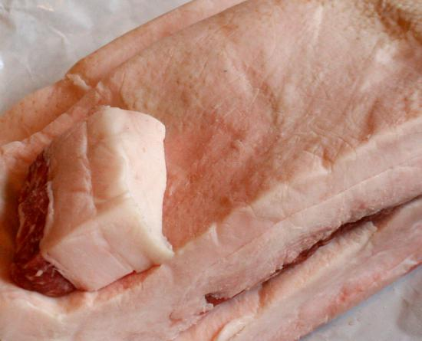
Krvácení z nosu
Každý, kdo trpí častým krvácením z nosu by měl u sebe nosit několik kousků slaniny. Tvrdí to otorinolaryngologové z Detroitu a dodávají, že slanina poskytuje nejúčinnější a nejrychlejší způsob, jak zastavit krvácení z nosu. Výsledek jejich studie je jednoznačný: Uzená solená slanina nakrájená na hranolky a vložená v tampónu do nosu zastavila krvácení z něj rychle, efektivně a bez patologických následků. Nevěříte? Tak vězte, že takovým způsobem to dělaly i naše prababičky. Jednoduše nakrájely slaninu na malé hranolky, obalily vatou a nacpaly do nosu.
Časem se tato metoda přestala užívat z obav, že se krvácející mohou ze slaniny infikovat bakteriemi. Obavy však byly neopodstatněné. Dnes se slanina zmiňuje v odborných kruzích jako vynikající prostředek při Glanzmannově trombastenii – jedná se o permanentní krvácení z nosu, které ohrožuje život. Při této chorobě nepomáhají ani dávky proteinu na srážení krve a často musí byť nasazená transfúze, aby pacient nevykrvácel. Slanina však pomohla. Je zdokumentovaný případ, kde bezradní lékaři sáhli po tradiční medicíně a pacientce vsunuli do nosu slaninu. Samotnou – bez gázy či vaty. Krvácení ustalo. Co se vlastně stalo? Vysoký obsah soli ve slanině zapříčinil malý otok a umožnil krevním buňkám se stáhnout mnohem víc, čímž se krvácení zpomalilo a krev se mohla srazit. Tento jednoduchý způsob léčby je dnes uznávaný čím dál, tím víc.
Apropo, víte že slanina (resp. vepřové sádlo) je základním stavebním kamenem masti proti svrabu? Spolu s přídavkem síry a kyseliny salicylové dosahuje 88% úspešnost v léčbě. Existují i masti se 100% účinkem, ale jejich výroba je minimálně 240-krát dražší, než mastičky ze slaniny.
Bolavé klouby na prstech rukou
Slaninu musíme nakrájet na plátky dostatečně dlouhé na to, abychom s nimi mohli postihnutý kloub ovinout. Když to uděláme, ovážeme slaninu obvazem, aby se nám plátky nesesmekly a necháme působit celou noc. Léčbu opakujeme v sedm nocí po sobě. Potom by měla bolest přejít. Pokud se jedná o bolesti revmatického původu, doporučuje se slaninu namočit do francovky, nebo do octa na dobu minimálně 6 hodin a až potom použít.
Při druhém způsobu se používá už jen vepřové sádlo, které je potřeba smíchat ve stejném poměru s pravým včelím medem a natřít na klouby, které potom překryjeme potravinářskou fólií a ovážeme s obvazem. Stejně jako při prvním způsobu musí kůra probíhat minimálně 7 nocí za sebou.
Bolesti kolena
Plátky slaniny namočíme na den do alkoholu či francovky, položíme na bolavé místo, přikryjeme listem lopuchu obecného a převážeme obvazem. Takto se v noci vyspíme. Pokud je ráno lopuch černý, nebo tmavý, znamená to, že „nemoc vytáhl“. Pokud ne, zkuste kůru opakovat. Útlum bolesti vám prozradí úspěšnost léčby.
Angína
Při hnisavé angíně se hrudník potírá buď přímo vepřovým sádlem, nebo můžeme použít dva další způsoby. V prvém nakrájíme bílou, neuzenou slaninu na tenké plátky, poprášíme sladkou mletou paprikou a opatrně položíme na bolavé místo. Zavážeme a necháme působit 24 hodin.
Druhý způsob: Plátky bílé slaniny namočíme do octa, přiložíme na bolavé místo a potom převážeme šátkem.
Při horečce
Pokud horečku doprovází kašel a bolesti v hrudníku, rozmícháme v domácí pálence (lihu) vepřové sádlo tak, aby vznikla kaše. Sádlem natřeme hrudník, přiložíme pár plátků slaniny – toto všechno přikryjeme papírem na pečení, na vrch dáme lněnou, nebo bavlněnou utěrku a pořádně zabalíme.
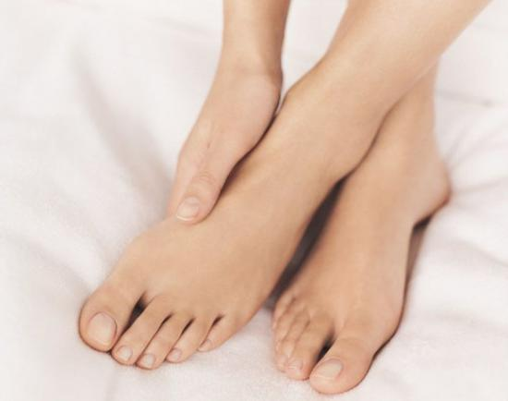
Ostruhy na patě
100 gramů vepřového sádla rozpustíme na pánvi do tepla (ne horké). Přidáme jedno čerstvé vejce, pořádně rozmícháme a přidáme deci octa a polévkovou lžíci medu. Opět mícháme a necháme odstát dva dny. Po dvou dnech opět důkladně promícháme. Nohy umyjeme v horké vodě, ostruhy a místo v jejich okolí natřeme připraveným sádlem, přikryjeme plátkem slaniny a slaninu kusem potravinářské fólie. Natáhneme staré ponožky a necháme působit celou noc. Po týdnu takového užívání ostruhy zmizí.
Bolest zubů
Slaninu na bolavé zuby používali už staří Slované a díky svým mastičkářům údajně i Marie Terezie. Přiměřený kus slaniny (bílé, neuzené, nesolené) je třeba držet mezi dásní a tváří na postihnuté části, případně mezi tváří a zuby alespoň 30 minut. Látky ze slaniny působí uklidňujícím způsobem nejen na zuby, ale též na zanícené dásně a paradontózu. Neřeší však bolesti od zubného kazu. To potřebuje zubaře.
Křečové žíly, zánět žil
Když vás mučí bolest nohou zapříčiněná křečovými, nebo zanícenými žilami, vyzkoušejte toto: Tenké plátky nesolené slaniny pokládejte na místa s naběhlými žilami a jemně převažte obvazem. Nechejte působit celou noc. Ráno bolest nejen ustoupí, ale se křečové žíly objemově zmenší.
Proti vysokému cholesterolu
Doporučuje se jen malá denní dávka slaniny – okolo 20 gramů, ale musíme jí jíst pravidelně buď ráno po jídle, nebo večer před spaním. Arachidonová kyselina, obsažená v této dávce působí podobně jako pilulka, jenže nemá vedlejší účinky. Biologická aktivita slaniny je vysoká (například sádla až 5 krát vyšší než másla). Arachidonová kyselina brání rozvoji aterosklerózy a normalizuje metabolizmus cholesterolu v těle, což vede k tomu, že cholesterol není deponovaný na stěnách krevních cév a vylučuje se z těla ven se stolicí. Podmínkou však je jíst malý kousek kvalitní slaniny denně. Na čištění cév se doporučuje konzumovat slaninu s česnekem.

Hemoroidy a praskliny v okolí konečníku
Podle starého receptu je potřebné vložit „mezi půlky“ kus slaniny tak, aby se část dotýkala konečníku. Takto ji je třeba mít třeba i celý den, samozřejmě po velké potřebě ji bude třeba vyměnit za novou.
Bolesti a zápaly uší
Tento recept pochází už ze středověku, kdy si i šlechtici při bolesti v uších vyráběli ze slaniny jakési špunty a nosili je v uších po celý den.
Popáleniny
V lidové medicíně se často zmiňuje aplikace plátku slaniny na popálené místo. Slanina utiší bolest, zabráni též v mnohých případech sloupnutí kůže.


Na závěr
Slanina dodá tělu potřebnou energii v době zimních měsíců, kdy je nedostatek čerstvého ovoce. Obsah selenu ve slanině navíc chrání organizmus člověka před vznikem rakoviny. Metionin pomáhá při odvodňovaní organizmu a kyselina arachidonová se významnou mírou podílí na tvorbě nových buněk. Už v úvodu tohoto článku jsme zmínili, že slaninu je třeba jíst střídmě, ale pravidelně. Denní dávka v lete se doporučuje v rozmezí 20 – 40 gramů, v zimě 30 – 70 gramů. Míň je někdy víc.

